**Министерство науки и высшего образования Российской Федерации**

ФЕДЕРАЛЬНОЕ ГОСУДАРСТВЕННОЕ АВТОНОМНОЕ ОБРАЗОВАТЕЛЬНОЕ УЧЕРЕЖДЕНИЕ ВЫСШЕГО ОБРАЗОВАНИЯ

**«НАЦИОНАЛЬНЫЙ ИССЛЕДОВАТЕЛЬСКИЙ УНИВЕРСИТЕТ ИТМО»**

**Факультет ПИиКТ**

**Дисциплина: Веб-программирование**

**Лабораторная работа №1**

**Интерактивное**

**веб-приложение**

**Вариант 466730**

Выполнил: Михайлов Петр Сергеевич

Группа: Р3211

Преподаватель: Лазеев Сергей Максимович

Санкт-Петербург 2025г.

Содержание

Задание 3

Ссылка на репозиторий 5

Заключение 6

# Задание

Разработать FastCGI сервер на языке Java, определяющий попадание точки на координатной плоскости в заданную область, и создать HTML-страницу, которая формирует данные для отправки их на обработку этому серверу.

Параметр R и координаты точки должны передаваться серверу посредством HTTP-запроса. Сервер должен выполнять валидацию данных и возвращать HTML-страницу с таблицей, содержащей полученные параметры и результат вычислений - факт попадания или непопадания точки в область (допускается в ответе сервера возвращать json строку, вместо html-страницы). Предыдущие результаты должны сохраняться между запросами и отображаться в таблице.

Кроме того, ответ должен содержать данные о текущем времени и времени работы скрипта.

**Комментарии по выполнению ЛР:**

* Требуется поднять Apache httpd веб-сервер от лица своего пользователя на гелиосе (шаблон файла конфигурации доступен для скачивания наверху страницы)
* Веб-сервер должен заниматься обслуживанием статического контента (html, css, js) и перенаправлять запросы за динамическим контентом к FastCGI серверу
* FastCGI сервер требуется реализовать на языке Java (полезная библиотека в помощь в виде jar архива доступна для скачивания наверху страницы) и поднять также на гелиосе
* **Путем обращений из JavaScript к FastCGI серверу требуется показать понимание принципа AJAX**

**Разработанная HTML-страница должна удовлетворять следующим требованиям:**

* Для расположения текстовых и графических элементов необходимо использовать табличную верстку.
* Данные формы должны передаваться на обработку посредством GET-запроса.
* Таблицы стилей должны располагаться в отдельных файлах.
* При работе с CSS должно быть продемонстрировано использование селекторов дочерних элементов, селекторов потомств, селекторов атрибутов, селекторов классов а также такие свойства стилей CSS, как наследование и каскадирование.
* HTML-страница должна иметь "шапку", содержащую ФИО студента, номер группы и новер варианта. При оформлении шапки необходимо явным образом задать шрифт (serif), его цвет и размер в каскадной таблице стилей.
* Отступы элементов ввода должны задаваться в процентах.
* Страница должна содержать сценарий на языке JavaScript, осуществляющий валидацию значений, вводимых пользователем в поля формы. Любые некорректные значения (например, буквы в координатах точки или отрицательный радиус) должны блокироваться.

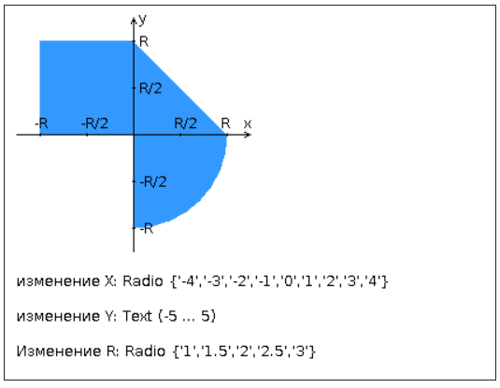

# Ссылка на репозиторий

<https://github.com/Axe-On-You/Web/tree/main/Labwork1>

# Заключение

В ходе выполнения данной лабораторной работы было успешно разработано и развернуто полнофункциональное интерактивное веб-приложение. Для создания клиентской части использовались стандартные веб-технологии: HTML для структурирования контента, CSS для визуального оформления и JavaScript для реализации клиентской логики, валидации и асинхронного взаимодействия с сервером (AJAX). Серверная логика была реализована на языке Java в виде FastCGI (FCGI) сервиса, отвечающего за обработку бизнес-правил и вычисления. В качестве веб-сервера был настроен Apache, который обеспечивал как раздачу статических файлов, так и проксирование динамических запросов к FCGI-приложению, что позволило связать все компоненты в единую рабочую систему.